Trong trường mầm non, việc tổ chức các hoạt động trải nghiệm cho trẻ là một hoạt động rất quan trọng nhằm hình thành cho trẻ những kĩ năng sống ban đầu.

Để giáo dục các bé về ý nghĩa của ngày Tết Trung thu cũng như mang lại niềm vui, hứng khởi cho các con, hôm nay các bé lớp C1 trường mầm non Thạch Bàn đã tổ chức cho các bé buổi trải nghiệm trang trí đèn lồng trung thu. Hoạt động này không những nhận được sự thích thú của trẻ nhỏ mà cả sự ủng hộ, tán thành của rất nhiều cha mẹ phụ huynh học sinh. Ở lớp, cô giáo đã kể cho các con nghe về sự tích ngày tết Trung thu. Được nghe cô hướng dẫn về cách làm chiếc đèn lồng rất đẹp. Trẻ học rất chăm chú và thích thí với hoạt động làm đèn lồng. Bạn nào cũng tự tay lắp đèn và trang trí cho chiếc đèn của mình thật đẹp và bắt mắt.

Qua hoạt động trải nghiệm làm đèn lồng trung thu, giáo viên rèn cho trẻ sự khéo léo, linh hoạt của đôi bàn tay đồng thời giúp trẻ hiểu về phong tục truyền thống trong ngày rằm trung thu của Viêt Nam.

Sau đây là một vài hình ảnh:

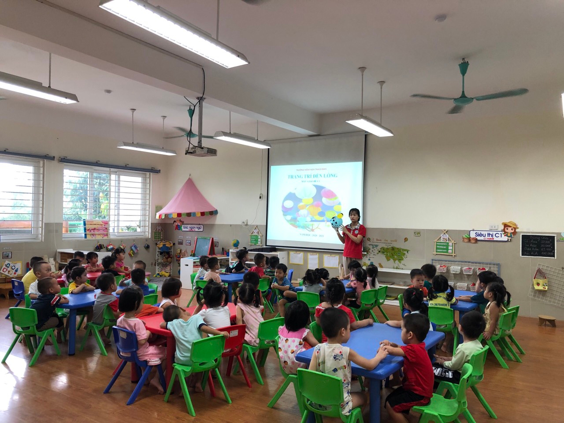

Cô giáo đang giới thiệu chiếc đèn lồng và ý nghĩa của chúng

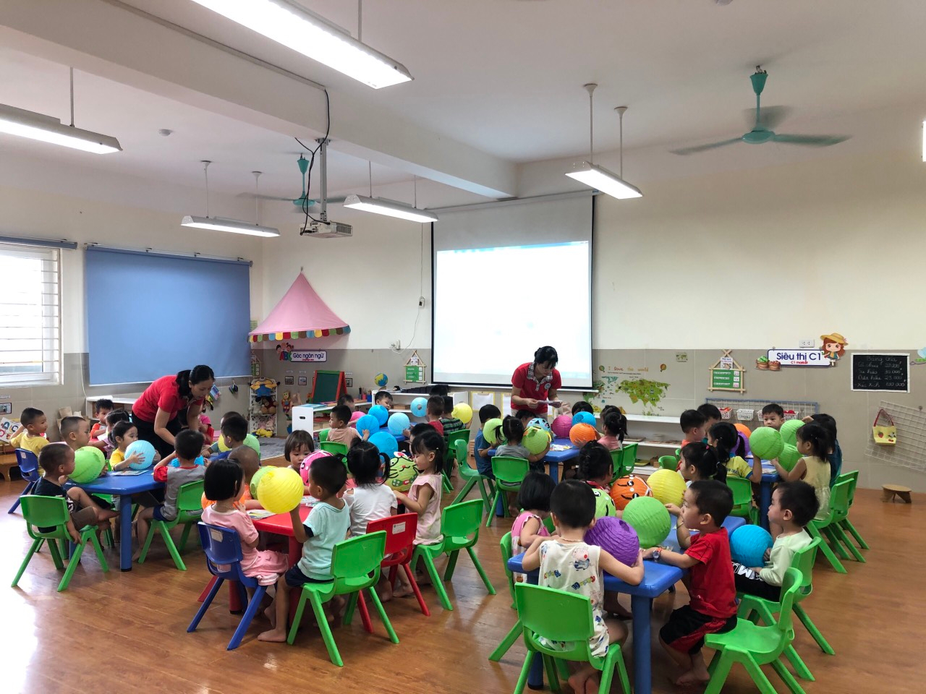

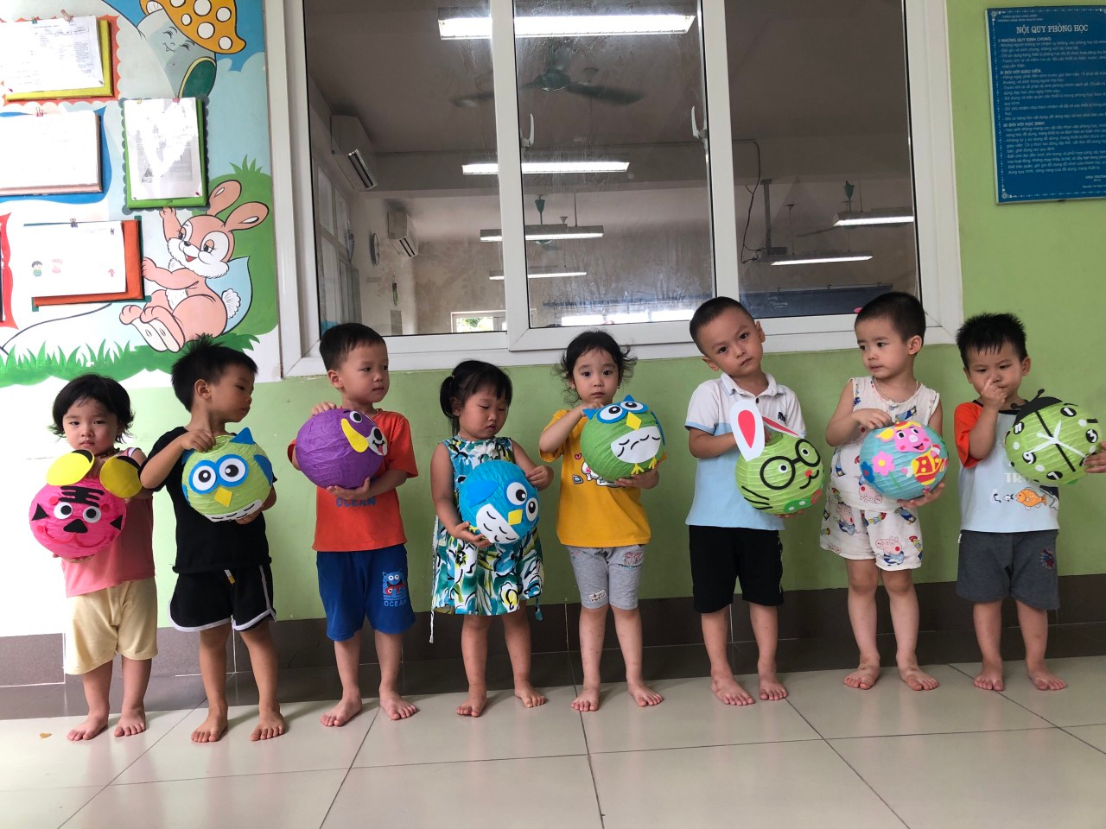

Các bé lớp C1 đã hoàn thành tác phẩm của mình rồi đấy